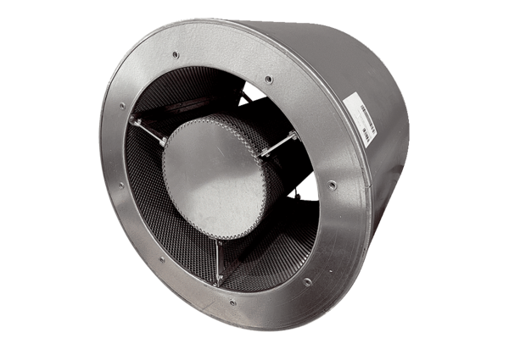Трубный шумоглушитель RSKI 63/1000Комплект поставки: 1 штукАссортимент: C
Номер артикула: 0073.0109Изготовитель: MAICO

